Công ty Cổ phần Con Cưng thông báo Chương trình khuyến mại như sau:

**1. Tên chương trình khuyến mại:** Đặt trước Ghế ngồi ô tô chuẩn Âu Animo – Giảm giá lên đến 40%

**2. Địa bàn (phạm vi) khuyến mại:** Thông qua website concung.com hoặc app mua hàng concung.com – mua sắm nhanh chóng

**3. Hình thức khuyến mại (ghi rõ khuyến mại mang tính may rủi hoặc hình thức khác):** Bán hàng hoá với giá thấp hơn giá bán hàng trước đó (Giảm giá);

**4. Thời gian khuyến mại:** 23/07/2025 - 15/08/2025

**5. Hàng hóa, dịch vụ khuyến mại:**

|  |  |  |  |
| --- | --- | --- | --- |
| **STT** | **Tên sản phẩm** | **Nhãn hàng** | **Giá bán lẻ (+VAT)** |
| 1 | Ghế ngồi ô tô Animo Comfy Isofix (6Y+. i-size. K11. Steel Gray. booster) | Animo | 950.000 |
| 2 | Ghế ngồi ô tô Animo Comfy Isofix (6Y+. i-size. K11. Coal. booster) | Animo | 950.000 |
| 3 | Ghế ngồi ô tô Animo Flexi Isofix (3Y+. i-size. K55. Nickle) | Animo | 1.850.000 |
| 4 | Ghế ngồi ô tô Animo Flexi Isofix (3Y+. i-size. K55. Coal) | Animo | 1.850.000 |
| 5 | Ghế ngồi ô tô Animo Flexi Pro Isofix (3Y+. i-size. HB629. Echo) | Animo | 2.450.000 |
| 6 | Ghế ngồi ô tô Animo OneFit Isofix 360 (0-12Y. R44. CS008. Onyx) | Animo | 3.250.000 |
| 7 | Ghế ngồi ô tô Animo OneFit Isofix 360 (0-12Y. R44. CS008. Stone Gray) | Animo | 3.250.000 |
| 8 | Ghế ngồi ô tô Animo OneFit Pro Isofix 360 (0-12Y. i-size. HB338. Iron Gray) | Animo | 4.650.000 |
| 9 | Ghế ngồi ô tô Animo OneFit Pro Isofix 360 (0-12Y. i-size. HB338. Harbor Gray) | Animo | 4.650.000 |

**6. Hàng hóa, dịch vụ dùng để khuyến mại:**

|  |  |  |  |  |  |
| --- | --- | --- | --- | --- | --- |
| **STT** | **Tên Sản Phẩm** | **Giá niêm yết Đồng)** | **Mức Giảm** | **Giá Khuyến Mại sau khi giảm** | **Tỷ lệ phần trăm khuyến mại** |
| **(Đồng)** | **(Đồng)** |  |
| 1 | Ghế ngồi ô tô Animo Onefit Pro Isofix 360 (0-12Y. i-size. HB338. Harbor Gray) | 4.650.000 | 1.200.000 | 3.450.000 | 25.8% |
| 2 | Ghế ngồi ô tô Animo Onefit Pro Isofix 360 (0-12Y. i-size. HB338. Iron Gray) | 4.650.000 | 1.200.000 | 3.450.000 | 25.8% |
| 3 | Ghế ngồi ô tô Animo OneFit Isofix 360 (0-12Y. R44. CS008. Onyx) | 3.250.000 | 1.300.000 | 1.950.000 | 40.0% |
| 4 | Ghế ngồi ô tô Animo OneFit Isofix 360 (0-12Y. R44. CS008. Stone Gray) | 3.250.000 | 1.300.000 | 1.950.000 | 40.0% |
| 5 | Ghế ngồi ô tô Animo Flexi Pro Isofix (3Y+. i-size. HB629. Echo) | 2.450.000 | 760.000 | 1.690.000 | 31.0% |
| 6 | Ghế ngồi ô tô Animo Flexi Isofix (3Y+. i-size. K55. Nickle) | 1.850.000 | 460.000 | 1.390.000 | 24.9% |
| 7 | Ghế ngồi ô tô Animo Flexi Isofix (3Y+. i-size. K55. Coal) | 1.850.000 | 460.000 | 1.390.000 | 24.9% |
| 8 | Ghế ngồi ô tô Animo Comfy Isofix (6Y+. i-size. K11. Coal. booster) | 950.000 | 360.000 | 590.000 | 37.9% |
| 9 | Ghế ngồi ô tô Animo Comfy Isofix (6Y+. i-size. K11. Steel Gray. booster) | 950.000 | 360.000 | 590.000 | 37.9% |

**7. Khách hàng của chương trình khuyến mại (đối tượng hưởng khuyến mại):**

Khách hàng của chương trình là khách hàng đặt trước sản phẩm thông qua website concung.com hoặc app mua hàng concung.com – mua sắm nhanh chóng trong thời gian diễn ra chương trình.

1. **Cơ cấu giải thưởng (nội dung giải thưởng. giá trị giải thưởng. số lượng giải thưởng):** Theo nội dung chi tiết Chương trình khuyến mại
2. **Tổng giá trị hàng hóa. dịch vụ dùng để khuyến mại:** 8,000,000,000 đồng (Bằng chữ: Tám tỷ đồng)
3. **Nội dung chi tiết thể lệ chương trình khuyến mại:** Từ ngày 23/07/2025 đến ngày 15/08/2025, tất cả khách hàng đặt trước sản phẩm tại mục 6 thông qua website concung.com hoặc app mua hàng concung.com – mua sắm nhanh chóng đều được giảm giá tương ứng theo mục 6, cụ thể:

**Bước 1:**

* Khách hàng thực hiện các bước đăng nhập và thêm sản phẩm vào giỏ hàng.

(Hình ảnh minh họa: *Mô tả Giao diện đăng nhập và thêm sản phẩm khi mua hàng online*)

* Sau khi lựa chọn các sản phẩm nêu tại Điều 6, khách hàng vào mục “Giỏ hàng” để kiểm tra sản phẩm. Sau đó, khách hàng nhấn “Mua hàng” để xác nhận thông tin.

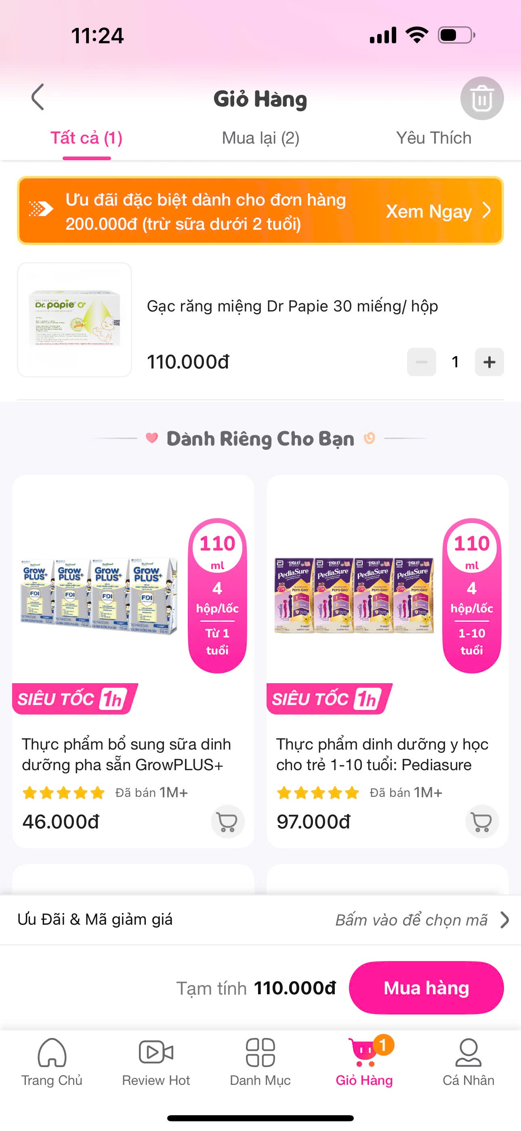

**(Hình ảnh minh họa)**

* Khách hàng chọn hình thức giao hàng “Nhận tại cửa hàng” hay “Giao tiêu chuẩn”.

**+ Đối với khách hàng chọn “Nhận tại cửa hàng”:** Trong vòng 5- 10 giây kể từ thời điểm khách hàng chọn “Nhận tại cửa hàng” hệ thống sẽ lập tức hiển thị màn hình để khách chọn địa điểm cửa hàng phù hợp. Sau đó khách chọn hình thức thanh toán “Thanh toán khi nhận hàng”

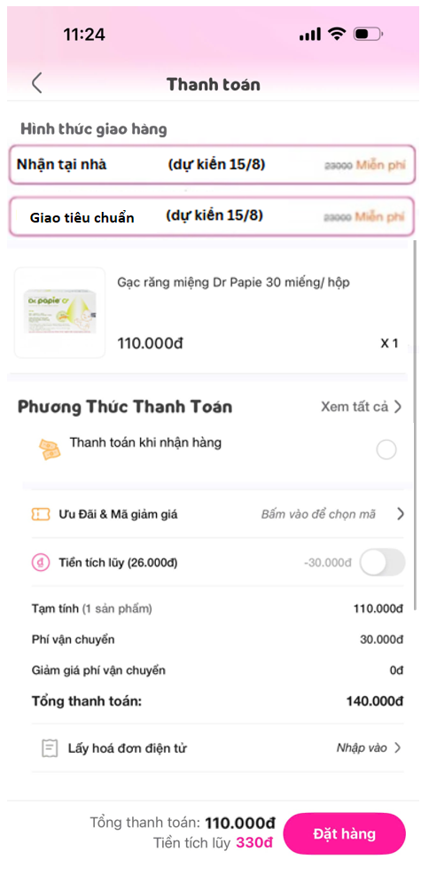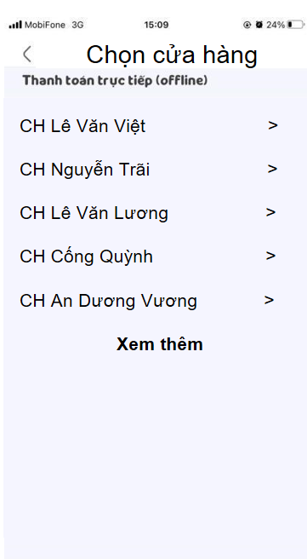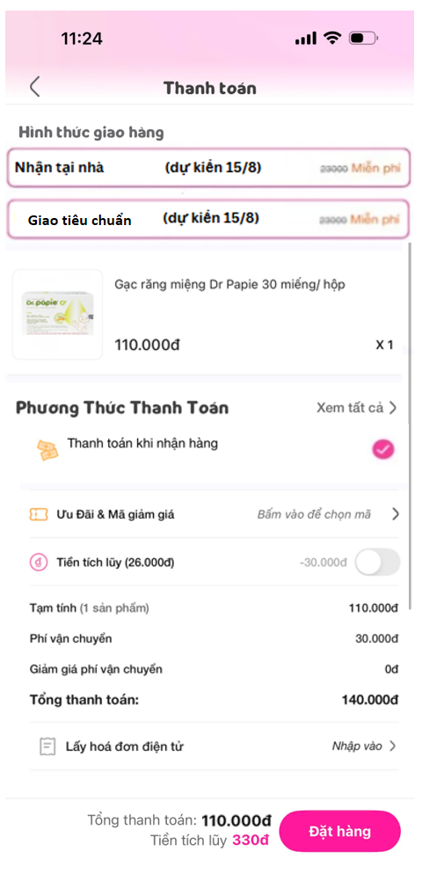

**(Hình ảnh minh họa)**

**+ Đối với khách hàng chọn “Giao tiêu chuẩn”:** Sau khi khách hàng chọn “Giao tiêu chuẩn”, khách hàng chọn tiếp hình thức thanh toán “Thanh toán khi nhận hàng”



**(Hình ảnh minh họa)**

* Khách hàng bấm “Đặt hàng”, trong vòng 5 giây màn hình sẽ hiện thị “Chúc mừng ba mẹ đã đặt hàng thành công”, khách hàng đã hoàn tất việc đặt hàng thành công.

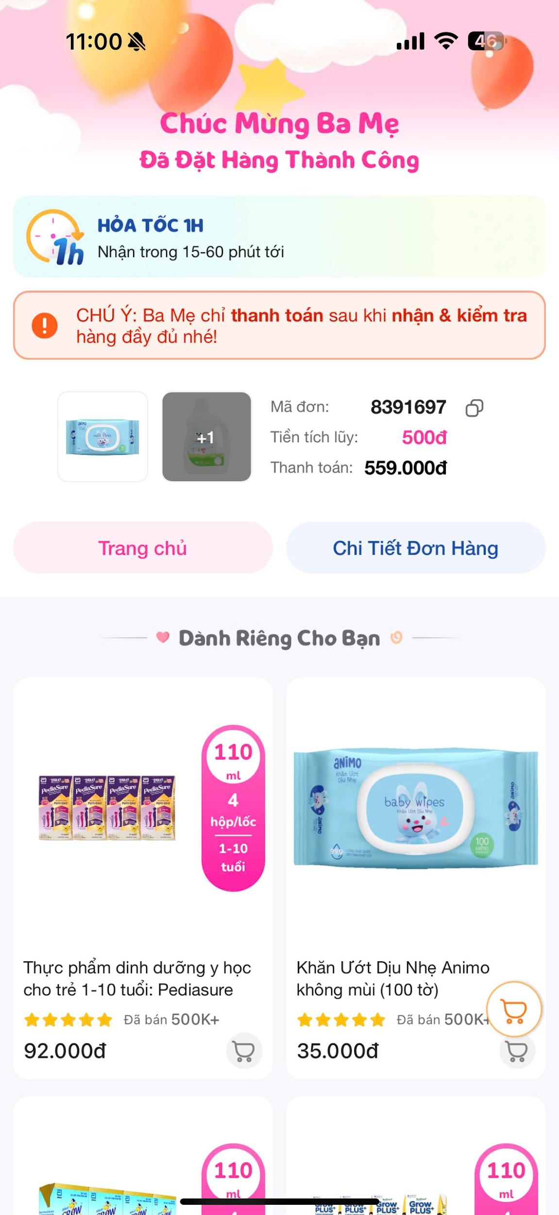

**(Hình ảnh minh họa)**

1. Tên của các thương nhân cùng thực hiện. nội dung tham gia cụ thể và trách nhiệm cụ thể của từng thương nhân tham gia thực hiện trong Chương trình (Trường hợp nhiều thương nhân cùng phối hợp thực hiện Chương trình khuyến mại hoặc thương nhân kinh doanh dịch vụ khuyến mại thực hiện khuyến mại cho hàng hóa. dịch vụ của thương nhân khác theo thỏa thuận (văn bản thỏa thuận/hợp đồng gửi kèm): không có

Công ty Cổ phần Con Cưng cam kết thực hiện đúng và hoàn toàn chịu trách nhiệm về Chương trình khuyến mại trên theo quy định của pháp luật hiện hành.